2011
ỨNG DỤNG QUẢN LÝ BIỂN SỐ XE – VLMN
TÀI LIỆU KIẾN TRÚC HỆ THỐNG

Phiên bản 1.7
Phan Nhật Tiến - Huỳnh Công Toàn
GVLT: TS Trần Minh Triết
Trường Đại học Khoa học tự nhiên TPHCM
12/2011

Bảng ghi nhận thay đổi dữ liệu
Ngày | Phiên bản | Mô tả | Tác giả
03/12/2011 | 0.2 | Viết khung báo cáo | Huỳnh Công Toàn
05/12/2011 | 0.9 | Viết báo cáo | Phan Nhật Tiến
18/12/2011 | 1.0 | Chỉnh sửa mô hình | Huỳnh Công Toàn
18/12/2011 | 1.1 | Bổ sung phần delegate | Huỳnh Công Toàn
18/12/2011 | 1.2 | Bổ sung phần Asynchronous | Huỳnh Công Toàn
24/12/2011 | 1.3 | Chỉnh sửa Factory Method Pattern | Huỳnh Công Toàn
25/12/2011 | 1.4 | Bổ sung Iterator Pattern | Huỳnh Công Toàn
25/12/2011 | 1.5 | Bổ sung Memento Pattern | Huỳnh Công Toàn
26/12/2011 | 1.6 | Chỉnh sửa Adapter Pattern | Huỳnh Công Toàn
26/12/2011 | 1.7 | Bổ sung Proxy Pattern | Huỳnh Công Toàn

Danh sách thành viên
MSSV | Họ tên | Email | Điện thoại
0812515 | Phan Nhật Tiến | phntien@gmail.com | 01656151487
0812527 | Huỳnh Công Toàn | 7hanatos13@gmail.com | 01215161090

MỤC LỤC
I. Giới thiệu ứng dụng 4
II. Kiến trúc hệ thống 4
1. Factory Method Pattern 4
2. Prototype Pattern 4
3. Singleton Pattern 5
4. Strategy Pattern 6
5. Template Method Pattern 7
6. Adapter Pattern 7
7. Proxy Pattern 7
8. Iterator Pattern 8
9. Memento Pattern 8
10. Distributed Objects 9
11. Asynchronous (Web service) 9
12. Delegate & Event (Public & Subscribe) 9
13. Lưu trữ kết hợp SQL và XML 10
14. Message Transformation (đọc tập tin XML và phát sinh giao diện) 11
15. Phát sinh giao diện động: 12
16. Kiến trúc 3-layer: 14
17. Kiến trúc 3-tier: 15
18. Lập trình hướng đối tượng (OOP) 21
III. Tài liệu tham khảo 22

Giới thiệu ứng dụng
VLNM (Vehicle license number management) là phần mềm quản lý biển số xe và hành vi vi phạm luật giao thông. Phần mềm được phát triển để quản lý các biển số xe khác nhau như: Môtô, ôtô, rơmoóc … đồng thời để giải quyết trình trạng: biển số xe quản lý phân tán, xe vi phạm luật giao thông, mục đích nâng cao ý thức chấp hành luật giao thông ở Việt Nam. Phần mềm tối ưu hóa cho Cảnh sát giao thông, Bộ Giao Thông trong vấn đề quản lý biển số xe và hành vi vi phạm một cách tập trung hơn.

Kiến trúc hệ thống

Factory Method Pattern
- BienSoXe là abstract class, BienSoXeFactory quản lý việc tạo lập đối tượng. Phương thức CreatePlate trong lớp BienSoXeFactory là factory method, với tham số truyền vào kiểu Plate sẽ tạo ra đối tượng tương ứng là BienSoXeMoto, BienSoXeOto hoặc BienSoXeRomooc.

public enum Plate { Moto, Oto, Romooc };

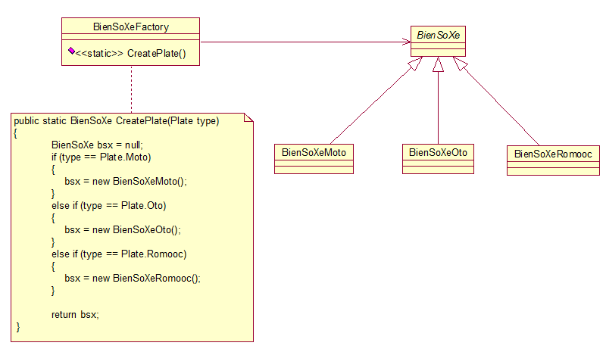

Prototype Pattern
- Trong lớp BienSoXe có phương thức trừu tượng Clone(), các lớp dẫn xuất cài đặt lại phương thức này: BienSoXeMoto, BienSoXeOto, BienSoXeRomooc trả về đối tượng tương ứng.
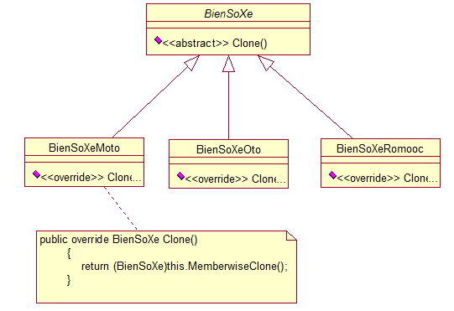

Singleton Pattern
- Việc kết nối cơ sở dữ liệu (thiết lập biến _connection) được thực hiện duy nhất thông qua phương thức Connect. Bên trong phương thức này kiểm tra nếu đã kết nối rồi thì không cho kết nối nữa.

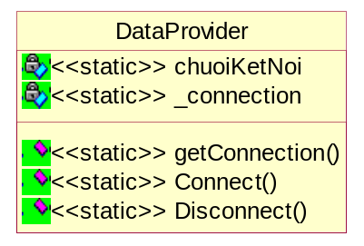
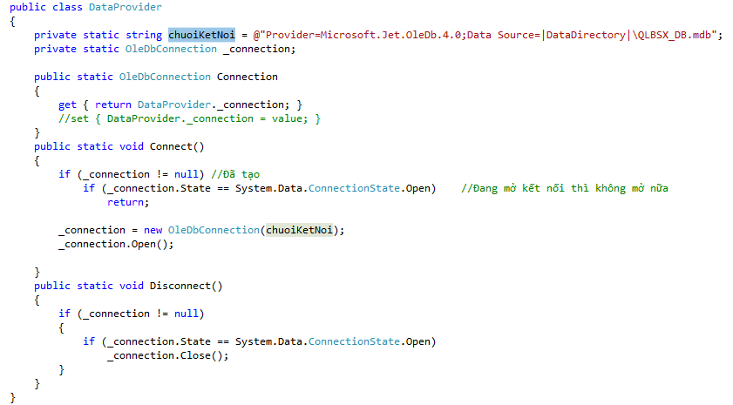

Strategy Pattern
- Quản lý thuật toán khác nhau để dễ chỉnh sửa về sau.
- Trong BienSoXe có abstract method GetInfo(), các lớp kế thừa BienSoXeMoto, BienSoXeOto, BienSoXeRomooc sẽ cài đặt lại phương thức GetInfo().
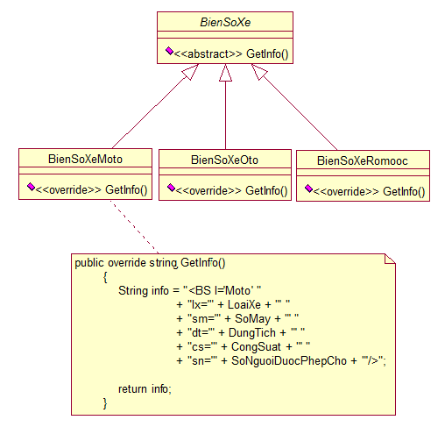

Template Method Pattern
- BienSoXe là abstract class có phương thức Add() là template method, bên trong phương thức này gọi đến phương thức GetInfo().
- Cách thực hiện của phương thức GetInfo() sẽ tùy vào các lớp dẫn xuất: BienSoXeMoto, BienSoXeOto, BienSoXeRomooc.
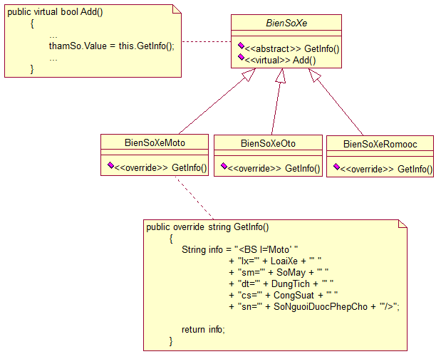

Adapter Pattern
- Trong class KichThuocBao có phương thức ảo Display. Class KichThuocBaoTong kế thừa từ lớp này với vai trò Adapter, cài đặt lại phương thức Display. Trong phần cài lại, vẫn gọi phần cài đặt của lớp cha và thêm vào phần tính tổng do Calculator (đóng vai trò Adaptee) phụ trách.
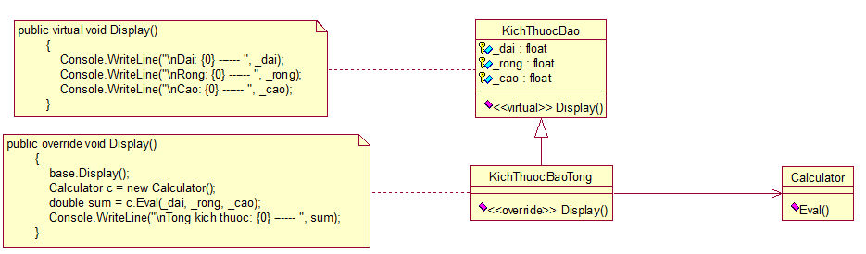

Proxy Pattern
- Tạo lớp ProxyPattern và lớp Calculator kế thừa từ interface Icalculator. Trong 2 lớp này có phương thức Eval. Phương thức Eval của ProxyPattern gọi Calculator thực hiện giúp.
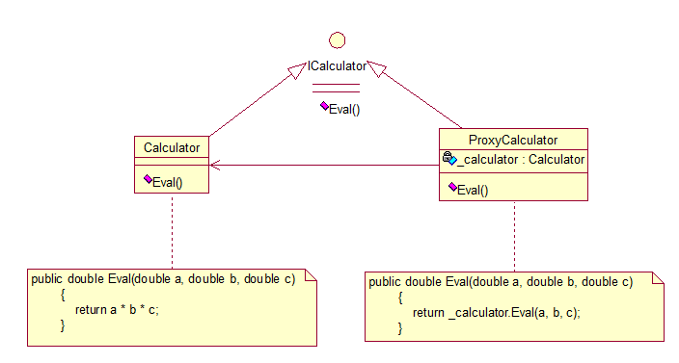

Iterator Pattern
- Tạo lớp Iterator để quản lý việc truy xuất danh sách các BienSoXe, lớp Collection để chứa danh sách BienSoXe.
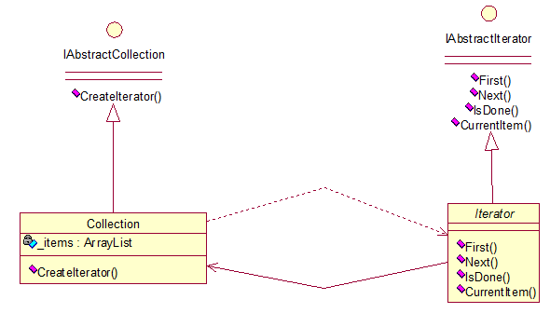

Memento Pattern
- Lưu giữ trạng thái của đối tượng KichThuocBao mà không vi phạm tính bao bọc (encapsulation) của hướng đối tượng thông qua lớp MementoKTB. MemoryKTB sẽ lưu giữ MementoKTB. KichThuocBao có thể phục hồi lại trạng thái cũ khi cần.
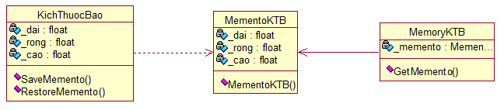

Distributed Objects
- Tạo đối tượng HanhViViPham bên F_AMain_QLBSX (tầng Presentation) khi dùng web service, trong class HanhViViPham sẽ là class chịu trách nhiệm tương tác với web service, khi đó F_AMain_QLBSX sẽ thông qua đối tượng HanhViViPham để gọi các phương thức mà không gọi trực tiếp web service.
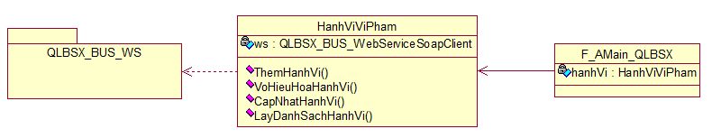
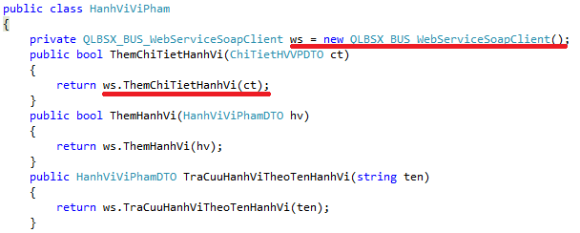

Asynchronous (Web service)
- Gọi phương thức bất đồng bộ của web service.
- Ứng dụng: gọi phương thức nạp danh sách biển số xe trong form tra cứu lỗi xử phạt.

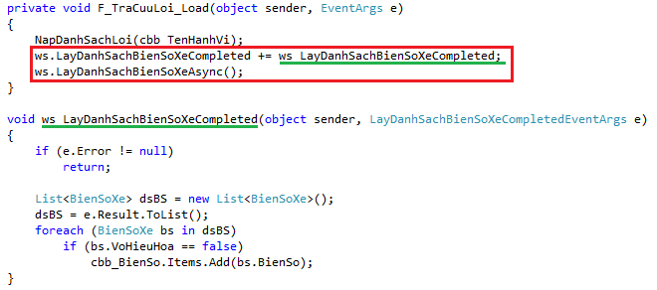

Delegate & Event (Public & Subscribe)
- Tạo delegate LogHandler và event tương ứng để thông báo khi thoát chương trình.
- Lớp DelegateLog quản lý delegate và event:
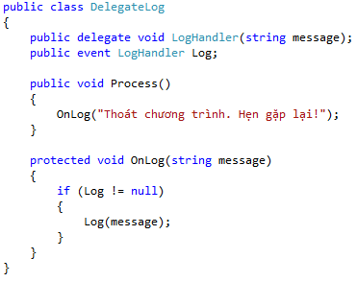
- Phương thức xủ lý:
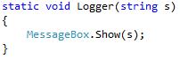
- Áp dụng trong phần xử lý nút Exit chương trình. Gán tên hai phương thức muốn thực hiện. Logger hiển thị ra thông báo, f1.Logger sẽ ghi ra tập tin. Khi chạy Process() sẽ kích hoạt event.
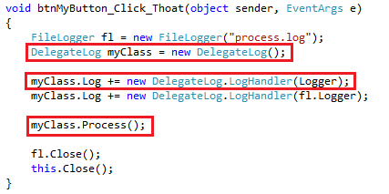

Lưu trữ kết hợp SQL và XML
- Lưu trữ cơ sở bằng SQL kết hợp XML. Các thông tin riêng ứng với BienSoXeMoto/ BienSoXeOto/ BienSoXeRomooc sẽ được lưu dưới dạng XML.
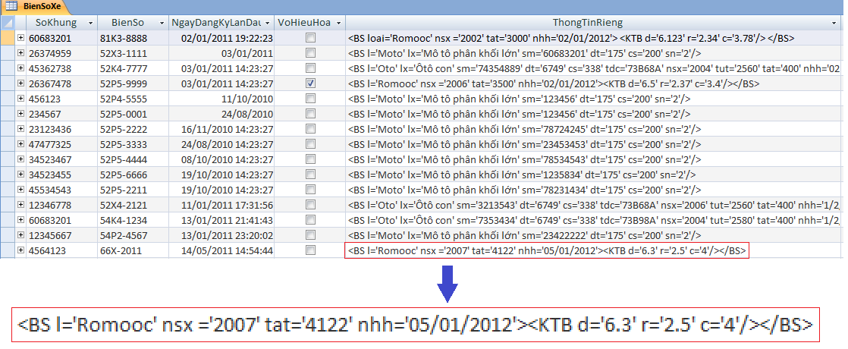

Message Transformation (đọc tập tin XML và phát sinh giao diện)
- Chỉ demo ở main form (F_AMain_QLBSX): cấu hình một số button ra file XML configButton.xml, đọc file XML lên và phát sinh ra button và cả sự kiện của button đó.
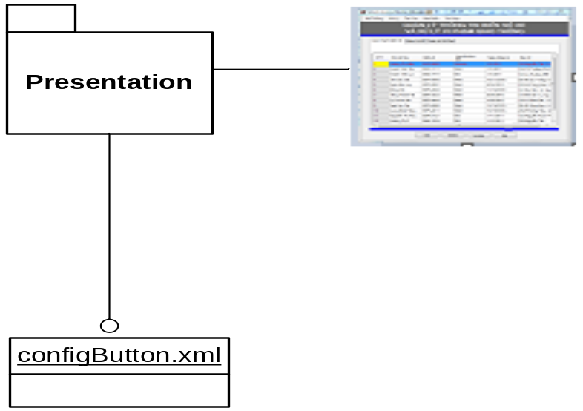
- Cấu hình file xml như sau:
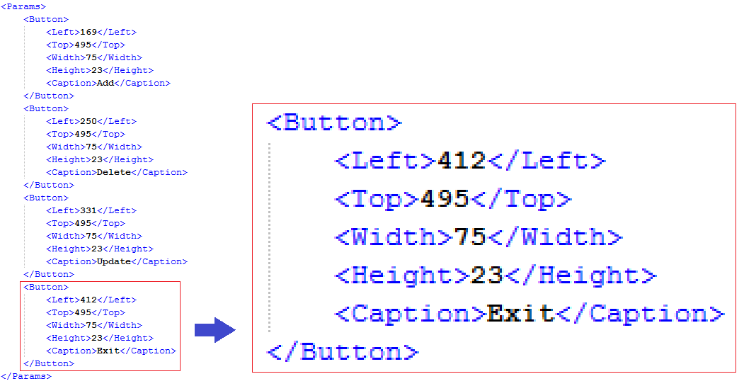
- Kết quả của giao diện:
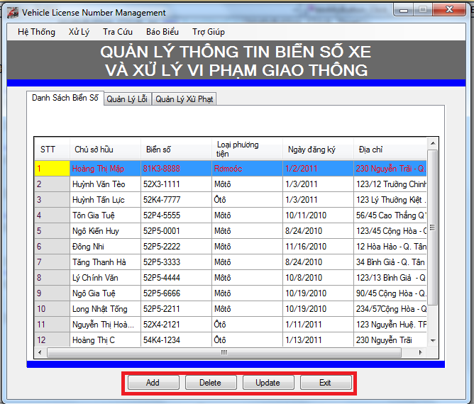

Phát sinh giao diện động:
- Thêm, cập nhật, tra cứu biến số xe: tùy vào loại phương tiện chọn, giao diện sẽ thay đổi phần thông tin riêng ứng với loại phương tiện đó.
- Ôtô:
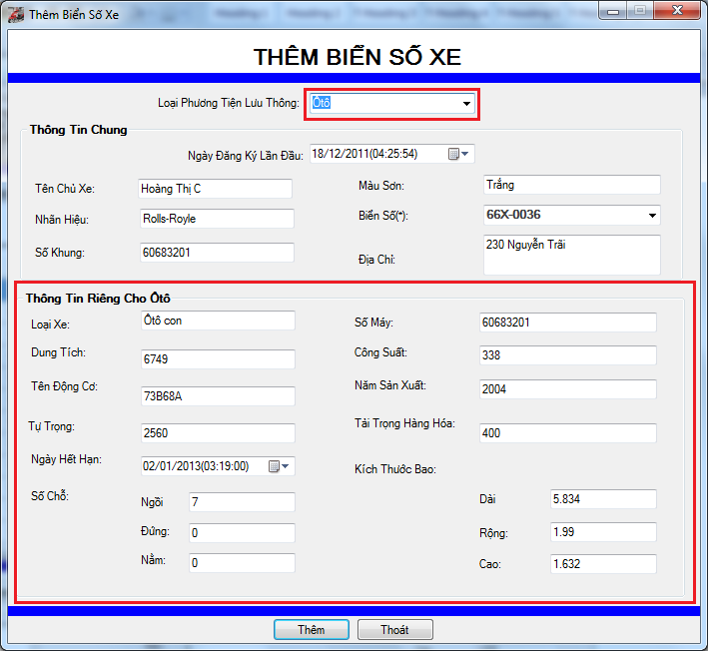

- Môtô:

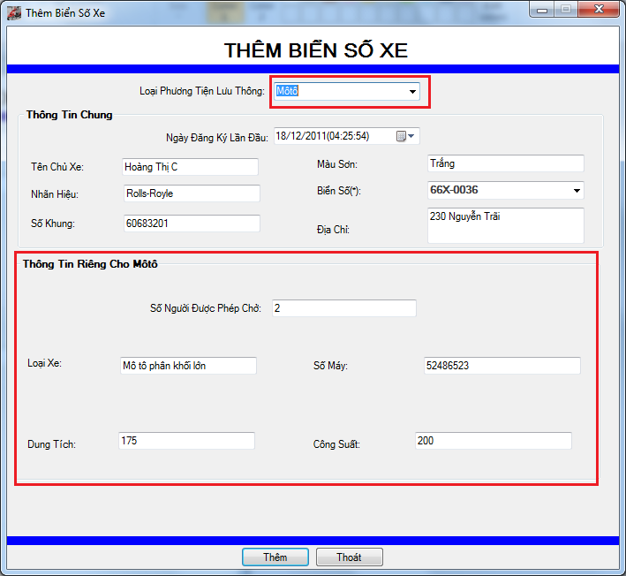

Kiến trúc 3-layer:

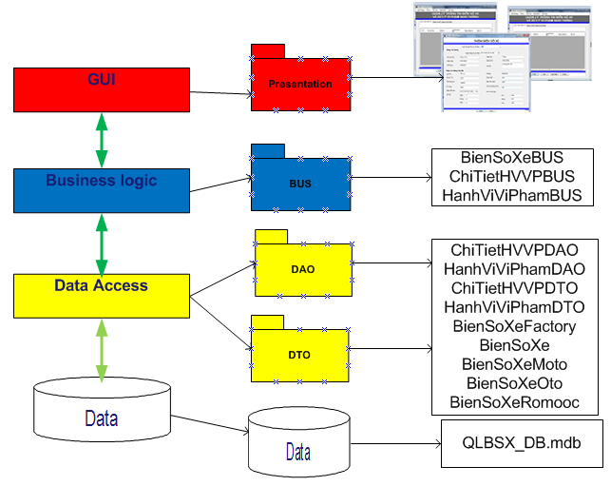
- Kiến trúc 3 layer mỗi tầng sẽ thực hiện một chức năng riêng:

Layer | Class | Ghi chú
Presentation |  | Nhập dữ liệu, hiển thị dữ liệu.
BUS | BienSoXeBUS  ChiTietHVVPBUS  HanhViViPhamBUS | Xữ lý các yêu cầu nghiệp vụ
DAO | ChiTietHVVPDAO  HanhViViPhamDAO  ChiTietHVVPDTO  HanhViViPhamDTO  BienSoXeFactory  BienSoXe  BienSoXeMoto  BienSoXeOto  BienSoXeRomooc | Xử lý nghiệp vụ thêm, xóa, sửa
DTO |  | Thể hiện đối tượng của dữ liệu
Data | QLBSX_DB.mdb | Dùng để lưu trữ CSDL

Kiến trúc 3-tier:
- Được tách ra từ kiến trúc 3-layer:

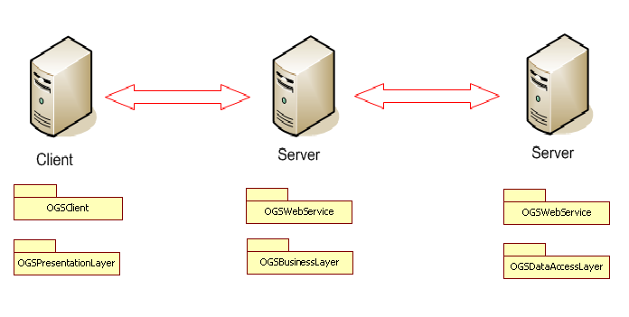

Thành phần | Diễn giải
OGSClient | Client
OGSWebService | Web Service
OGSDataAccessLayer | Quản lý dữ liệu
OGSBusinessLayer | Quản lý phương thức xử lý
OGSPresentationLayer | Quản lý giao diện

- Chi tiết:
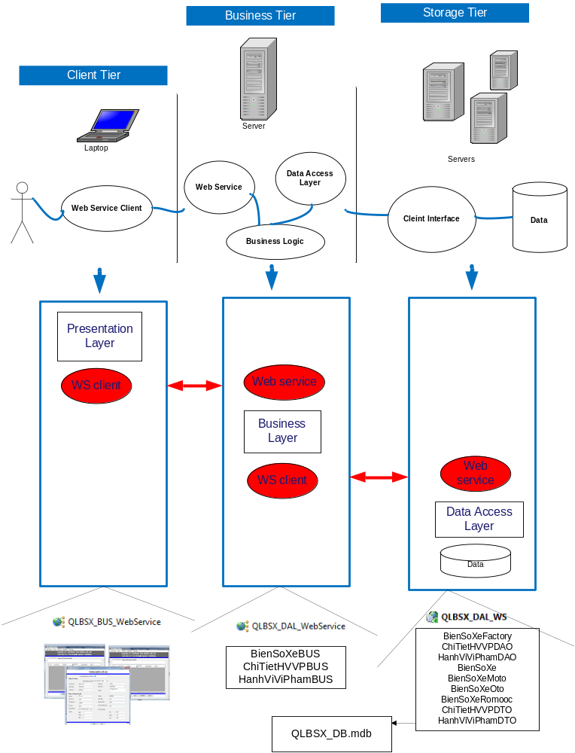

- Mô tả chi tiết từng thành phần trong hệ thống:
a) OGSWebService & OSGDataAccessLayer

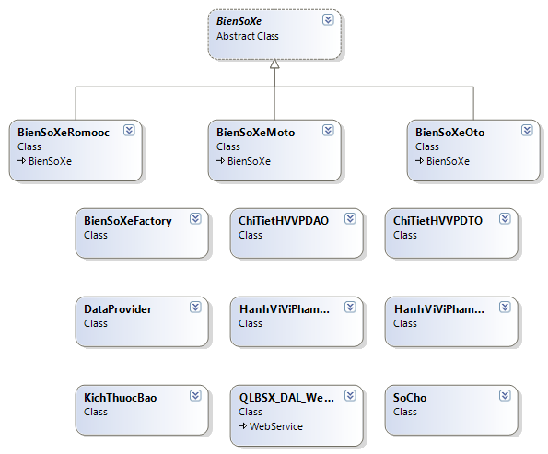

Lớp đối tượng | Diễn giải
BienSoXeDTO | Lưu trữ thông tin chung cho các loại biển số
BienSoXeMotoDTO | Lưu trữ thông tin riêng cho loại phương tiện môtô
BienSoXeOtoDTO | Lưu trữ thông tin riêng cho loại phương tiện ôtô
BienSoXeRomoocDTO | Lưu trữ thông tin riêng cho loại phương tiện rơmoóc
SoCho | Lưu trữ thông tin về số chỗ
KichThuocBao | Lưu trữ thông tin về kích thước bao
HanhViViPhamDTO | Lưu trữ thông tin về hành vi vi phạm
ChiTietHVVPDTO | Lưu trữ thông tin về chi tiết hành vi vi phạm
DataProvider | Mở và truy xuất cơ sở dữ liệu
BienSoXeDAO | Lưu trữ các phương thức của lớp BienSoXeDTO
HanhViViPhamDAO | Lưu trữ các phương thức của lớp HanhViViPhamDTO
ChiTietHVVPDAO | Lưu trữ các phương thức của lớp ChiTietHVVPDTO
QLBSX_DAL_WebService | Web Service để kết nối giữa các tier

b) OGSWebService & OGSBusinessLayer
- Do số lượng các web method từ tier trước quá lớn nên chỉ liệt kê một số Một số class chính:
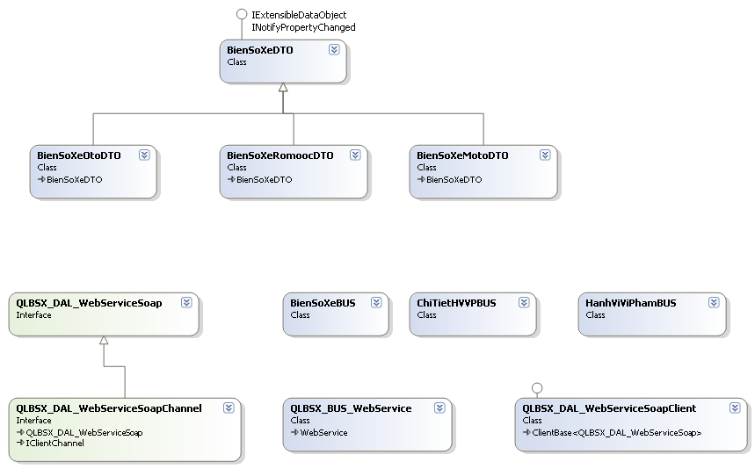

Lớp đối tượng | Diễn giải
BienSoXeDTO | Lưu trữ thông tin chung cho các loại biển số
BienSoXeMotoDTO | Lưu trữ thông tin riêng cho loại phương tiện môtô
BienSoXeOtoDTO | Lưu trữ thông tin riêng cho loại phương tiện ôtô
BienSoXeRomoocDTO | Lưu trữ thông tin riêng cho loại phương tiện rơmoóc
BienSoXeBUS | Lưu trữ các phương thức của lớp BienSoXeDTO
HanhViViPhamBUS | Lưu trữ các phương thức của lớp HanhViViPhamDTO
ChiTietHVVPBUS | Lưu trữ các phương thức của lớp ChiTietHVVPDTO
QLBSX_BUS_WebService | Web Service để kết nối giữa các tier
QLBSX_DAL_WebServiceSoapClient | Web Service Soap Client để kết nối giữa các tier
QLBSX_DAL_WebServiceSoap | Thực hiện các web method
QLBSX_DAL_WebServiceSoapChannel | Thực hiện các web method

c) OGSClient & OGSPresentationLayer
- Do số lượng các web method từ tier trước quá lớn nên chỉ liệt kê một số class quan trọng ở đây.

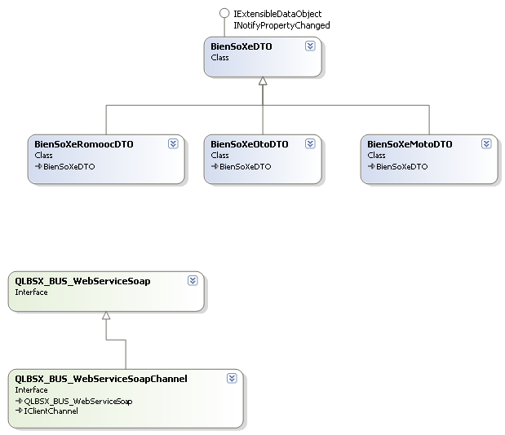

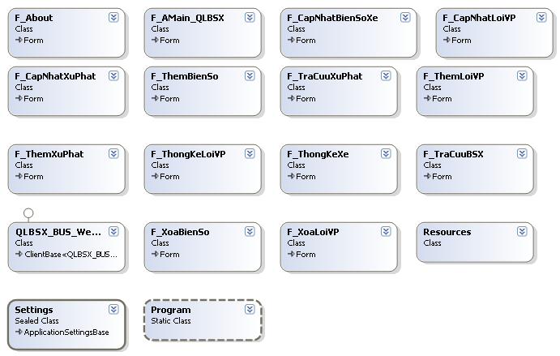

Lớp đối tượng | Diễn giải
BienSoXeDTO | Lưu trữ thông tin chung cho các loại biển số
BienSoXeMotoDTO | Lưu trữ thông tin riêng cho loại phương tiện môtô
BienSoXeOtoDTO | Lưu trữ thông tin riêng cho loại phương tiện ôtô
BienSoXeRomoocDTO | Lưu trữ thông tin riêng cho loại phương tiện rơmoóc
QLBSX_ BUS _WebServiceSoap | Thực hiện các web method
QLBSX_ BUS _WebServiceSoapChannel | Thực hiện các web method
F_About | Thông tin tác giả và phiên bản
F_Amain_QLBSX | Màn chính chính
F_CapNhatBSX | Màn hình cập nhật biển số xe
F_CapNhatLoiVP | Màn hình cập nhật lỗi vi phạm
F_CapNhatXuPhat | Màn hình cập nhật xử phạt
F_ThemBienSo | Màn hình thêm biển số
F_TraCuuXuPhat | Màn hình tra cứu xử phạt
F_ThemLoiViPham | Màn hình thêm lỗi vi phạm
F_ThemXuPhat | Màn hình thêm xử phạt
F_ThongKeLoiVP | Màn hình thống kê lỗi vi phạm
F_ThongKeXe | Màn hình thống kê xe
F_TraCuuBSX | Màn hình tra cứu biển số xe
QLBSX_DAL_WebServiceSoapClient | Web Service Soap Client để kết nối giữa các tier
F_XoaBienSo | Màn hình xóa biển số
F_XoaLoiVP | Màn hình xóa lỗi vi phạm
Resources | Tài nguyên
Settings | Settings
Program | Chương trình chính

Lập trình hướng đối tượng (OOP)
- Lập trình hướng đối tượng để thao tác trên các đối tượng, mỗi đối tượng sẽ giữ vai trò riêng, nhiệm vụ của đối tượng nào thì đối tượng đó xử lý.
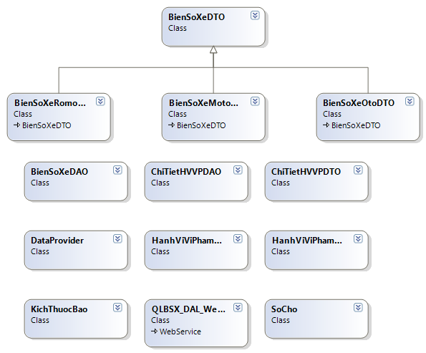
Đối tượng | Mô tả
BienSoXe | Là đối tượng interface thao tác trên các biển số xe
BienSoXeRomooc | Là đối tượng cụ thể thao tác trên biển số xe Romooc
BienSoXeMoto | Là đối tượng cụ thể thao tác trên biển số xe Moto
BienSoXeOto | Là đối tượng cụ thể thao tác trên biển số xe Oto
SoCho | Là đối tượng đảm nhận cho số chổ ngồi
ChiTietHVVP | Là đối tượng đảm nhận cho chi tiết hành vi vi phạm
HanhViViPham | Là đối tượng đảm nhận cho hành vi vi phạm
KichThuocBao | Là đối tượng đảm nhận cho kích thước bao
DataProvider | Là đối tượng đảm nhận cho việc kết nối csdl
QLBSX_DAL_WebService | Là đối tượng đảm nhận cho liên lạc giữa các tier với nhau một cách dễ dàng

Tài liệu tham khảo
- Christopher G. Lasater, Design Patterns.
- Erich Gamma, Richard Helm, Ralph Johnson, John Vlissides, Design Patterns Elements of Reusable Object-Oriented Software.
- http://www.akadia.com/services/dotnet_delegates_and_events.html
- http://www.dofactory.com/Patterns/Patterns.aspx
- Ian Gorton, Essential Software Architecture.
- Trần Đan Thư, Design Patterns I.
- Trần Minh Triết, Tài liệu môn Kiến trúc phần mềm.

